**THIẾT KẾ CHỨC NĂNG “THÊM SẢN PHẨM”**

1. Thiết kế màn hình:

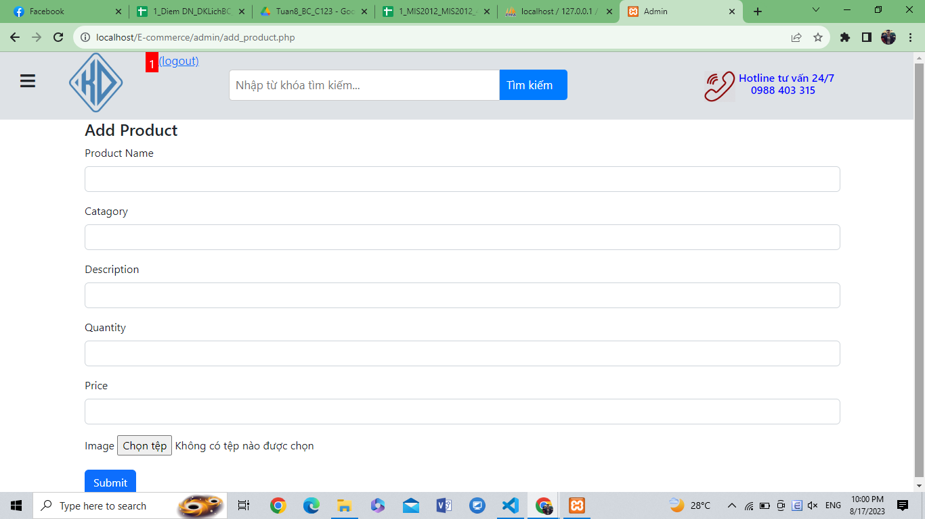

1. Coding

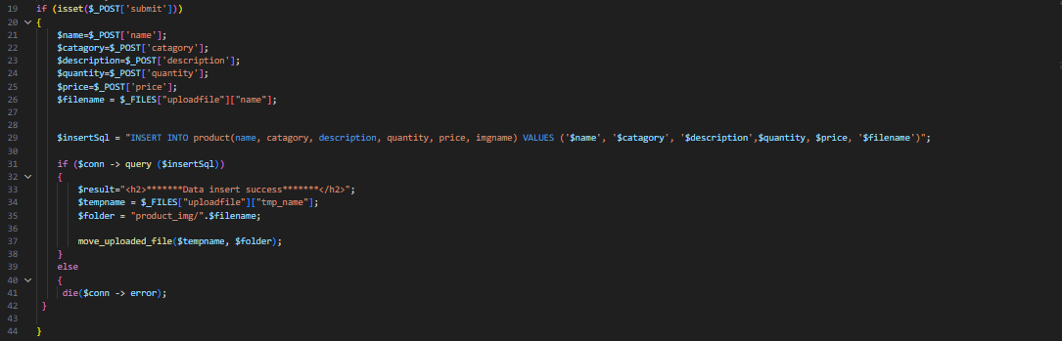

if (isset($_POST['submit']))

{

$name=$_POST['name'];

$catagory=$_POST['catagory'];

$description=$_POST['description'];

$quantity=$_POST['quantity'];

$price=$_POST['price'];

$filename = $_FILES["uploadfile"]["name"];

$insertSql = "INSERT INTO product(name, catagory, description, quantity, price, imgname) VALUES ('$name', '$catagory', '$description',$quantity, $price, '$filename')";

if ($conn -> query ($insertSql))

{

$result="<h2>*******Data insert success*******</h2>";

$tempname = $_FILES["uploadfile"]["tmp_name"];

$folder = "product_img/".$filename;

move_uploaded_file($tempname, $folder);

}

else

{

die($conn -> error);

}

}